МИНИСТЕРСТВО НАУКИ И ВЫСШЕГО ОБРАЗОВАНИЯ РОССИЙСКОЙ ФЕДЕРАЦИИ

Федеральное государственное бюджетное образовательное учреждение высшего образования

«Казанский национальный исследовательский технический университет

им. А.Н. Туполева – КАИ»

Институт компьютерных технологий и защиты информации

Отделение СПО в ИКТЗИ (Колледж информационных технологий)

ПРАКТИЧЕСКАЯ РАБОТА №2

по дисциплине

Основы алгоритмизации и программирования

# Тема: «Создание класса-контейнера»

Работу выполнил

Студент гр.4238

Бусов В.Р.

Принял

Преподаватель Шмидт И.Р.

Казань 2024

**Задание на практическую работу**

1. Разработать класс клиента Client.

2. Разработать класс-контейнер салон Salon, содержащий выше написанный класс. Требуемый функционал класса-контейнера:   
1) Создание контейнера   
2) Добавление объекта в конец контейнера.   
3) Удаление объекта с конца контейнера   
4) Отображение всех объектов   
5) Отображение количества объектов   
6) Очистка контейнера

3. Разработать меню, позволяющее удобно использовать класс-контейнер

**Результат выполнения работы**

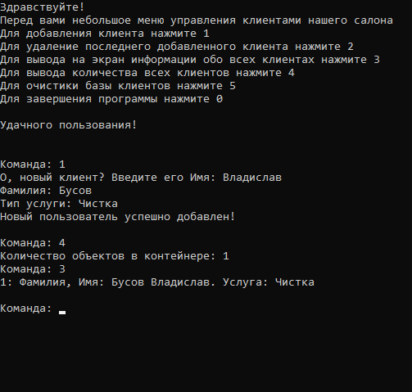

**Листинг кода**

using Microsoft.VisualBasic.FileIO;

using System;

using System.ComponentModel;

using System.Security.Cryptography.X509Certificates;

namespace Test

{

class Client

{

private string surname;

private string name;

private string service_type;

public Client(string surname, string name, string service_type)

{

this.surname = surname;

this.name = name;

this.service_type = service_type;

}

public string Surname { get { return this.surname; } set { this.surname = value; } }

public string Name { get { return this.name; } set { this.name = value; } }

public string Service_type { get { return this.service_type; } set { this.service_type = value; } }

public string get_data_for_print()

{

return $"Фамилия, Имя: {this.surname} {this.name}. Услуга: {this.service_type}";

}

public string get_fullname()

{

return $"{this.surname} {this.name}";

}

}

class Salon<T>

{

public int c_length;

public Client[] c_data = new Client[0];

public void push_back(Client value)

{

c_length++;

Client[] temp = new Client[c_length]; // создаем временную локальную переменную

for (int i = 0; i < c_length - 1; i++)

{

temp[i] = c_data[i];

}

temp[c_length - 1] = value;

this.c_data = temp;

}

public string delete_last()

{

this.c_length--;

Client temp = c_data[c_length];

this.c_data[c_length] = null; // зануляем элемент, который удаляем. Он будет переназначен новым добавленным или удален деструктором

return temp.get_fullname();

}

public void print_all()

{

for (int i = 0; i < this.c_length; i++)

{

Console.WriteLine($"{i + 1}: {this.c_data[i].get_data_for_print()}");

}

}

public void print_length()

{

Console.WriteLine($"Количество объектов в контейнере: {this.c_length}");

}

public void clear()

{

this.c_data = new Client[0];

this.c_length = 0;

}

public Client this[int i] => c_data[i]; // перегрузка оператора индексации

~Salon()

{

this.clear();

}

}

class Program

{

static void Main(string[] args)

{

Salon<Client> container = new Salon<Client>();

string ans = "-1";

Console.WriteLine("Здравствуйте!\nПеред вами небольшое меню управления клиентами нашего салона\n" +

"Для добавления клиента нажмите 1\nДля удаление последнего добавленного клиента нажмите 2\n" +

"Для вывода на экран информации обо всех клиентах нажмите 3\nДля вывода количества всех клиентов нажмите 4\n" +

"Для очистики базы клиентов нажмите 5\nДля завершения программы нажмите 0\n\nУдачного пользования!\n\n");

while (ans != "0")

{

Console.Write("Команда: ");

ans = Console.ReadLine().ToString();

if (ans == "1")

{

Console.Write("О, новый клиент? Введите его Имя: ");

string name = Console.ReadLine();

Console.Write("Фамилия: ");

string surname = Console.ReadLine();

Console.Write("Тип услуги: ");

string service_type = Console.ReadLine();

container.push_back(new Client(

surname = surname,

name = name,

service_type = service_type)

);

Console.WriteLine("Новый пользователь успешно добавлен!\n");

}

else if (ans == "2")

{

string fullname = container.delete_last();

Console.WriteLine($"Пользователь {fullname} успешно удален!\n");

}

else if (ans == "3")

{

container.print_all();

Console.WriteLine();

}

else if (ans == "4")

{

container.print_length();

}

else if (ans == "5")

{

Console.WriteLine("Вы уверены, что хотите удалить все данные(Да/Нет)?");

if (Console.ReadLine() == "Да")

{

container.clear();

Console.WriteLine("Данные успешно удалены!\n");

}

else Console.WriteLine("Удаление отменено");

}

else if (ans == "0")

{

Console.WriteLine("До встречи!");

break;

}

else

{

Console.WriteLine("Вы ввели пункт, которого не существует в меню! Пожалуйста, введите цифру от 1 до 5 или 0 для выхода");

}

}

}

}

}